3 * Caín y Abel (Gn 4. 1-25)
Una vez que salieron del Paraíso, se dieron cuenta de lo que habían perdido por su desobediencia: la felicidad, la belleza de los jardines, la sumisión al hombre de todos los animales. Dejaron de ser los reyes de la creación. Y se dieron cuenta de lo que tendrían que hacer: cultivar tierras, cazar animales que ya no les obedecían… Comer de su trabajo.

Se dieron cuenta de lo que era el mundo nuevo en el que iban a vivir: campos, terreno verdes y desiertos, montañas y valles, fríos en invierno y fatigosos calores en verano.

En la Biblia se cuenta el desarrollo de la humanidad a la manera de una pareja que tiene hijos y de los hijos que se van multiplicando con otros hijos a medida que el tiempo pasa.

Por eso se dice que pronto tuvieron dos hijos. El primero tal vez fue fuerte y recio. Le llamaron Caín. Y cuando creció le gustó el cultivo de la tierra y la caza de los animales. Se hizo cada vez más fuerte y algo duro, guerrero y luchador.

El segundo era más suave y amable. Le llamaron Abel. Cuando creció se aficiono a criar ganados de ovejas y de corderos. Fue un buen pastor.

Los cuatro formaron la primera familia de hombres de la tierra. Y todos supieron que en la vida había que luchar y trabajar.

Claro, esto es lo que dice la Biblia con la cultura de los hombres que la escribieron. Los científicos dicen que los animales que había en la tierra se fueron desarrollando en nuevas razas y formas. Una de ellas, la de los antropoides, o animales que tomaron figura de hombre, no de monos, fue evolucionando a ser más sociable e incluso tener un lenguaje de palabras con el que se comunicaban.

La evolución se desarrolló a lo largo al menos de un millón de años. Y en cierto momento Dios puso en ellos alma espiritual. Y desde entonces fueron hombres. Los científicos los llaman raza del ”homo sapiens”, hombres sabios; y luego fueron evolucionando a diversas razas, haciendo que los varones y las mujeres formaran familias y se fueran multiplicando. ¡Y hoy somos siete mil millones en la tierra! ¡Cuánto tiempo ha pasado desde entonces que eran solo cuatro personas!.

Pero entonces ¿quién tiene razón, la biblia o los científicos? Pues los dos la tienen. Dios hizo al hombre en forma rápida, como dice la Biblia… o en forma lenta, como dice la ciencia. Pero el hombre fue hecho por Dios.

El caso es que Adán y Eva enseñaron a sus dos hijos que era bueno el ofrecer sacrificios a Dios. Incluso que había que seguir siempre pidiendo perdón por el pecado cometido por los padres en el Paraíso perdido.

Abel, que era bueno, ofrecía a veces algún cordero en sacrificio a Dios y siempre lo hacía con alegría y dedicaba a ello lo mejor que tuviera para con Dios: buenos corderos, hermosos altares. Caín cada vez se hacía peor: ofrecía frutos malos de la tierra y lo hacía sin ganas y sólo por cumplimiento.

Dios se manifestaba contento con los sacrificios de Abel y mostraba señales de desagrado con lo que hacía Cain. Ello provocó que Caín tuviera envidia de su hermano. El Señor, bueno como era, le dijo una vez a Cain: ¿Por que estas enfadado siempre con tu hermano? Si obraras bien como debes hacer, vivirías más tranquilo. Pero un día Cain engañó a su hermano, le pidió que fuera con él campo y con un hueso que encontró y le mató.

Una voz del cielo le dijo mientras se marchaba él mismo asustado de loa que había hecho: “Caín, Caín, ¿Dónde está tu hermano Abel?
Caín le respondió de mala manera: ¿Soy yo el guardián de mi hermano?
Dios le dijo: ¡Qué has hecho, Caín! La sangre de tu hermano clama venganza. Andarás errante por la tierra, siempre como si huyeras.

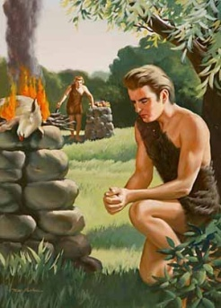
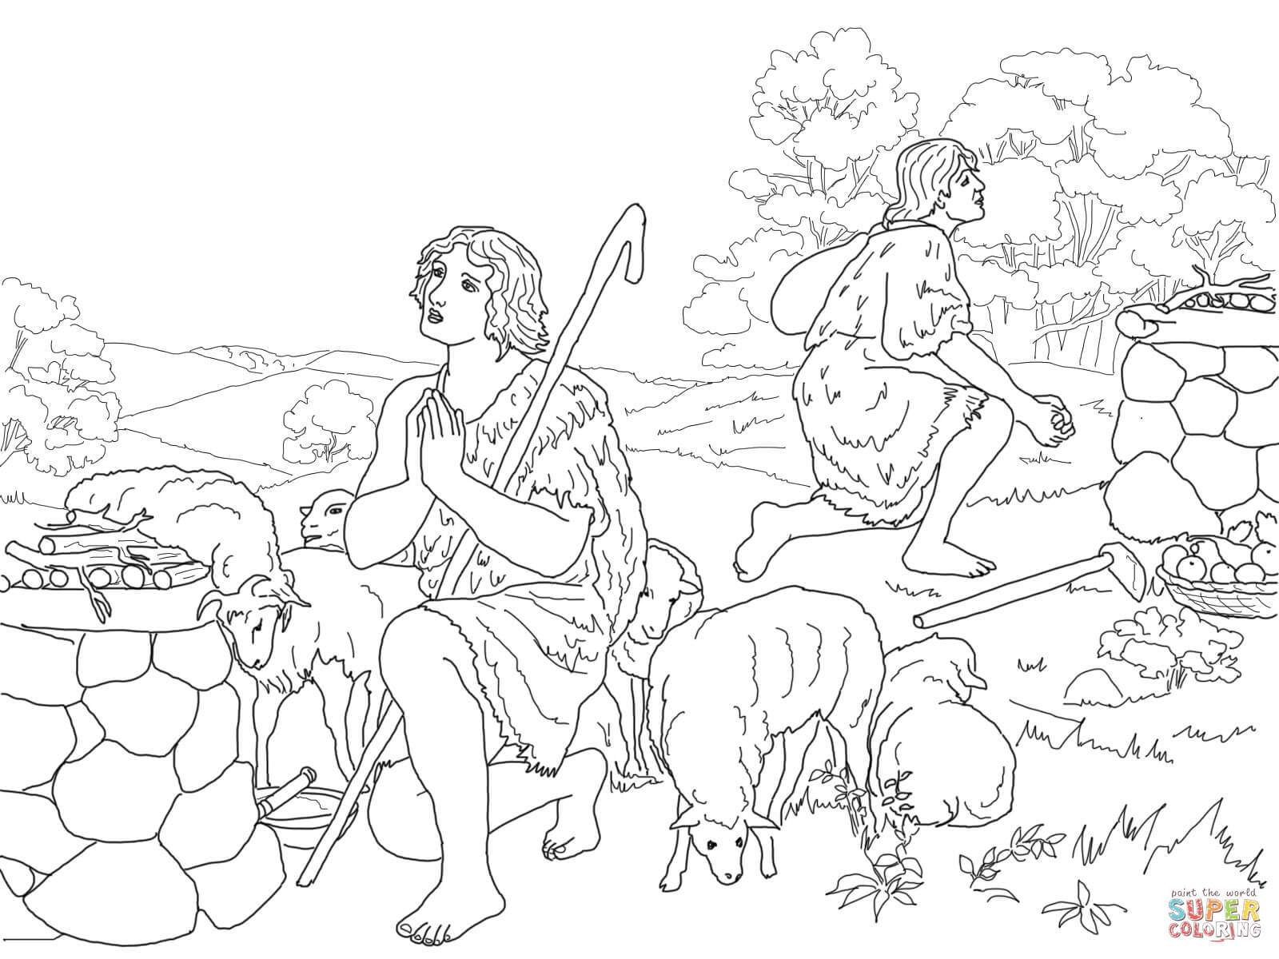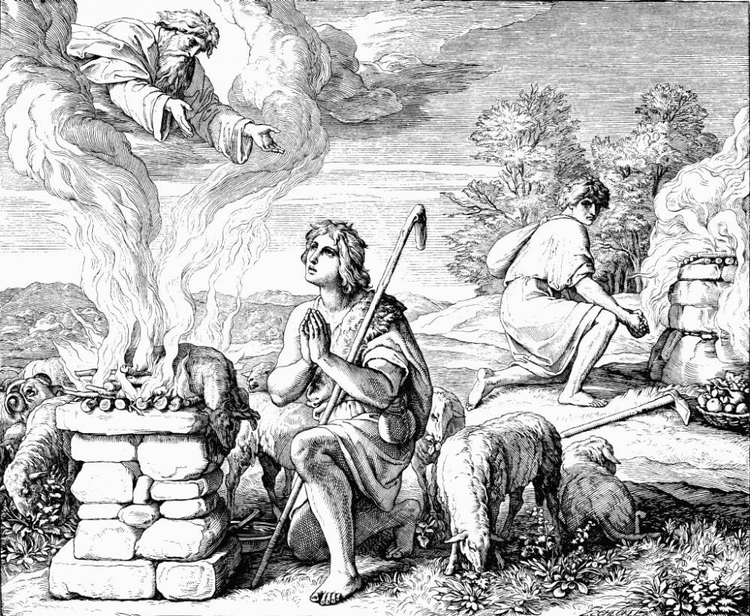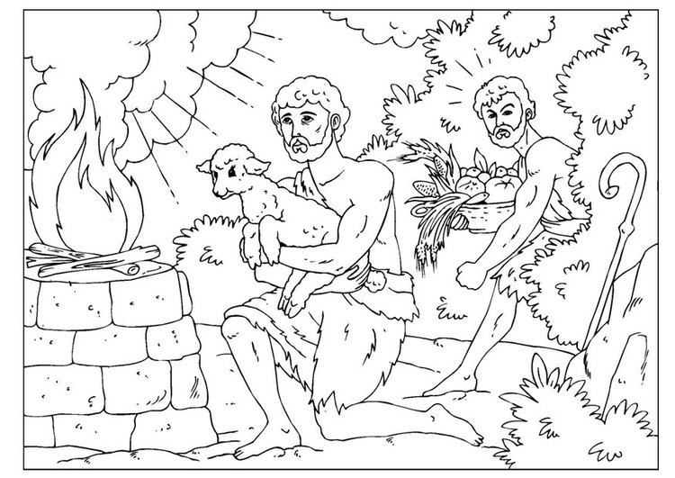

El valor de la vida en la Biblia
El mito de Abel y Caín obliga desde el primer momento de la Historia bíblica a pensar en la vida como el valor humano más radical. Y se plantea el análisis de los que significaba la vida en las personas y en los grupo en la primera historia de los hombres: muertes, guerras, exterminio de pueblo como el de los cananeos, sacrificios humanos.. Y en el pensamiento de la Iglesia no se trata sólo de la vida fisiológica, sino también las otras dimensiones familiares, sociales, laborales. que hacen la vida agradable.

Hijo de Adán y Eva Abel esy emblema bíblico de la bondad y del cumplimiento del deber de dar culto a Dios Creador con los frutos de la tierra. La aceptación divina de las ofrendas de Abel, el justo, despertó la envidia de su hermano Caín, emblema del irascible, el cual terminó por asesinar albueno, convirtiéndose en "el símbolo del que derrama sangre a manos del inicuo" (Mt. 23.25 y 1 Jn. 3. 12)

La vida es el primer derecho de todo ser humano. Una ley natural, que Dios ha grabado en el fondo del corazón humano, es amar la vida y procurar primero su defensa y luego su desarrollo. Y desde que el hombre es hombre sobre la tierra, y desde que comienza a serlo de manera consciente y responsable, el amor a la vida se convierte en un motor de sus acciones, de sus preferencias y soporte de sus mecanismos de defensa.
Mas la vida humana no es la mera supervivencia vegetativa y animal. Reclama un planteamiento moral, social y espiritual, además del biológico. Sin esa perspectiva superior, no es posible hablar de vida en plenitud. Por ello, cuando se dice que el quinto mandamiento es "no matar", sólo se dice una ínfima parte de lo que reclama la ley natural de la vida. Quedan otros aspectos mucho más exigentes: desarrollar la vida en calidad, proteger la vida superior, liberar los caminos de la vida social y espiritual.
Y hay que saber entender los hechos bíblicos que van contra la vida: exterminio de los cananeos (condena al anatema) o la abundancia de guerras en nombre de Yaweh, en los libros del Antiguo Testamento.
El cristiano tiene que entender la visión de la vida en el Nuevo testamento. y debe definir bien lo que es la vida humana, para entender y cumplir bien lo que es la ley divina del "no matar", o lo que es la voluntad del cielo del "bien vivir". Entonces se podrá entender el "quinto mandamiento de la Ley" como algo superior al simple sobrevivir biológico. Y se podrá entender que el don de la vida permanece "sólo un tiempo" diferente en cada ser inteligente y es otorgado por Dios para conquistar la vida posterior que nunca acaba.
El Decálogo mosaico recoge el deber de respetar la vida propia y ajena: "No matarás." (Ex. 20.13). Ese breve mensaje implica deberes directos y responsabilidades indirectas, aspectos negativos y compromisos positivos. La vida humana es sagrada porque desde su inicio es fruto de la acción creadora de Dios y permanece siempre en una especial relación con el Creador, su primera causa y su único fin.
El primer crimen del que se habla en la Escritura recoge el sentido y el valor de la vida: "La sangre de tu hermano clama venganza..." (Gen. 4.11) Pero, cuando llegó con Cristo la plenitud de la Revelación, se valoró el mensaje de la vida con más exigencia que el no matar. El mensaje evangélico reclama algo más positivo: el amar al prójimo. El mismo Jesús dijo: "Habéis oído decir que se dijo a los antepasados: "No matarás"; y aquel que mate será reo ante el tribunal. Pues yo os digo: Todo aquel que se encolerice contra su hermano, será reo ante el tribunal". (Mt. 5. 21-22)

